GÉOGRAPHIE - Paysages naturels de la France (A05)

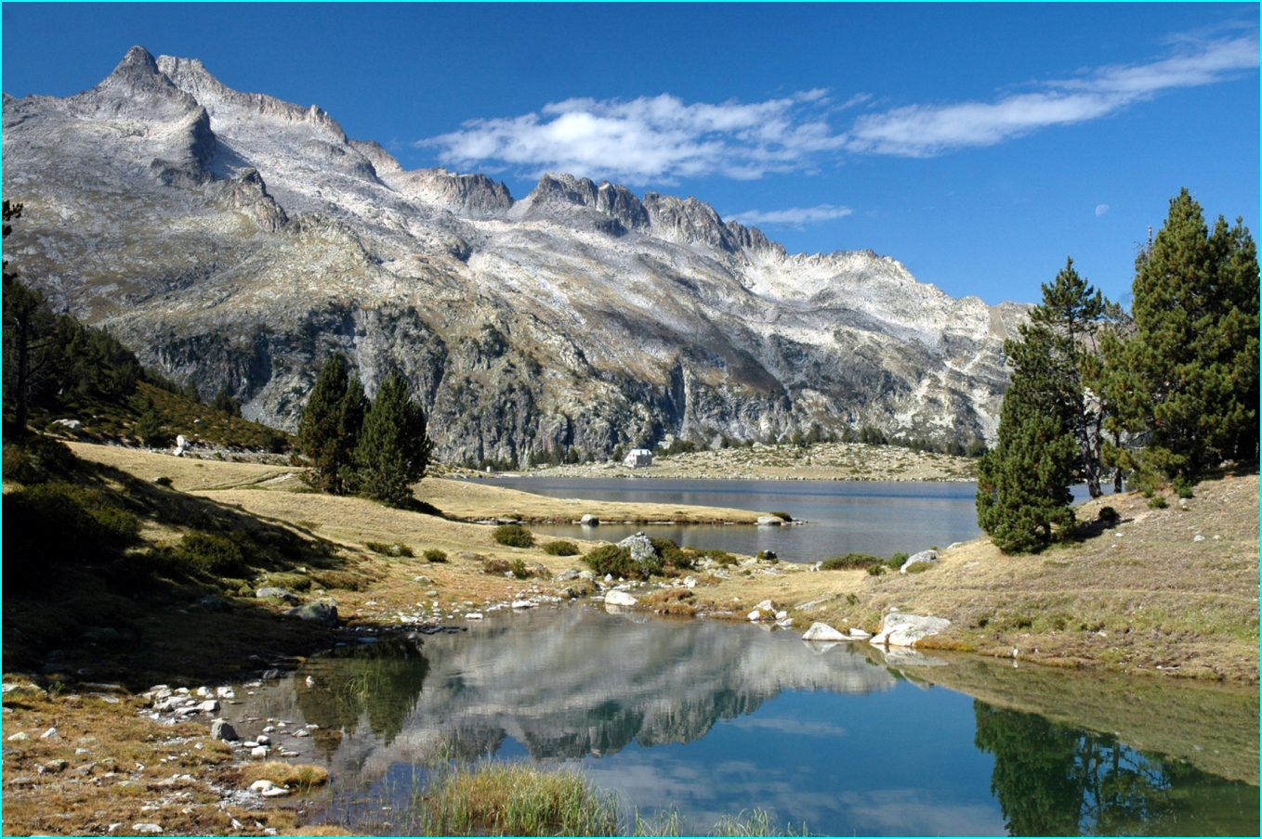
Les montagnes des Pyrénées

